FRÖPÅSAR -SEEDPACKETS

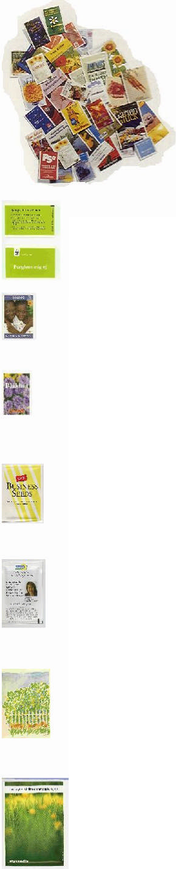
Promotion fröpåsar
med individuellt tryck enligt önskemål, frösort efter eget val, passande till aktivitet, tema, produkt eller verksamhetsprofil. Storlek från 62 x 80 mm till 152 x 210 mm. Upplaga från 500 st. (Storlek 95x144 mm). En liten gåva som skapar glädje,
minns av mottagaren och efterfrågas.
Kontakta oss för mer information och ev. kundcase-stories från andra kunder och länder.
Fröpåse
Exempel tryckt i 2 färger
Storlek 62 x 80 mm
Från 5.000 st.
Fröpåse
Med 4-färgstryck Storlek 62 x 100 mm Från 5.000 st.
Fröpåse
Med 4-färgstryck Storlek 76 x 110 mm Från 5.000 st.
Fröpåse
Med 4-färgstryck Storlek 87 x 120 mm Från 5.000 st.
Fröpåse
Med 4-färgstryck
Storlek 87 x 120 mm
I stället för en broschyr till valkampanjen.Fr. 5.000 st.
Frökort
Fröpåse med 4-färgstryck i vykortsstorlek 102 x 150 mm. Från 5.000 st.
Stor fröpåse
Med 4-färgstryck
Storlek 152 x 210 mm
Med massor av plats till budskapet Från 5.000 st.

Fröpåse med svarkort
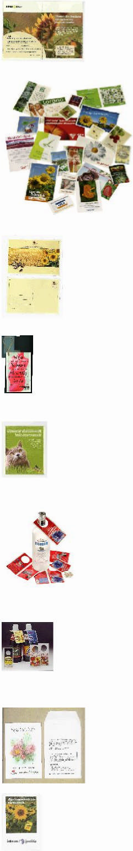
Med 4-färgstryck
Storlek 2 gånger 105 x 152 mm Från 5.000 st.
Fröpåse som reklammedia
Med 4 + 4-färgstryck.
I olika standardstorlekar el. specialformat, passande till offsetrotationstryckmaskinens pappersbredd.
Standardfröpåse
Med färdigt 4-färgstryck, bilden visar fram-och baksida. Fylld med solrosfrön. Möjlighet till klichétilltryck i 1-färg.
Storlek 102x150 mm. Upplaga fr.1.000 st.
Fröpåse med gummisnodd
Med 4-färgstryck
Storlek efter avtal..
Bra att hänga på vara, t ex flaskhängare. Från 5.000 st
Fröpåse i specialstorlek med kattgräs, 4-färgstryck. Storlek 87 x 100 mm
Från 5.000 st.
Dubbel flaskhängare med 4 sidor Med 4-färgstryck
Storlek 2 x 62 x 128 mm
Innehåll: kryddörter till snaps, glögg etc Från 10.000 st.
Fröpåse flaskhängare
Med 4-färgstryck.
Storlek 62 x 128 eller 80 x 145 mm Från 10.000 st.
Standardfröpåse m individuellt tryck Här med 4 + 1-färgstryck
Storlek 95 x 144 mm
Frösort efter avtal.
Upplaga från 1.000 st.
Standardfröpåse Med 4-färgstryck. Storlek 95 x 144 mm Offsettryck, med kort leveranstid
Upplaga från 1.000 st.
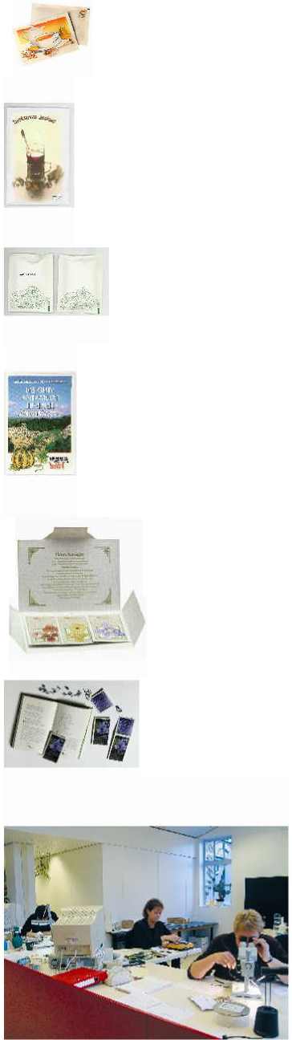
Standardfröpåse m. individuellt tryck Här med 4+4-färgstryck
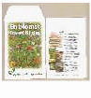
Storlek 95 x 144 mm
Upplaga från 1.000 st.
Frökort med glöggmix Med 4-färgstryck
Storlek 102 x 150 mm Från 5.000 st.
Standardfröpåse med glöggmix Med 4-färgstryck inkl. kundlogo Støorlek 95 x 144 mm
Upplaga från 1.000 st.
Standardfröpåsar, förtryckta enligt avtal.Med 1-färg standardtryck, möjligt med tilltryck med matrixprint (gratis) eller 1 f. klichétryck. Storlek 62 x 80 mm – kort leveransstid
Från 1.000 st.
Fröpåse med tävling Med 4-färgstryck
Storlek 102 x 150 mm Från 5.000 st.
Kartongomslag med limmade fröpåsar Med tryck på omslaget och påsar enligt önskemål. Storlek 105 x 150 mm (stängt). Specialstorlekar och frösorter efter avtal.
Bokmärke fröpåse
Med 4-färgstryck
Storlek 62 x 180 mm,
Fröpåsedel 62 x 70 mm (med perforering) Från 10.000 st.
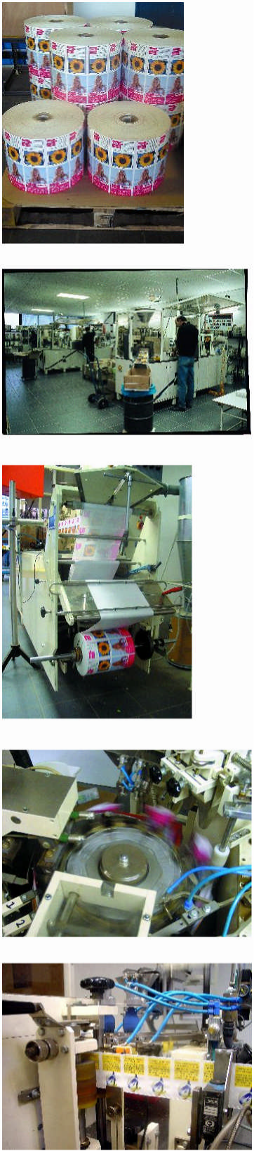 | Några bilder från vår produktion i Holland Fröpåsar tryckes på en offsetrotationsmaskin på rulle.  Färdigtryckta fröpåseark på rulle,  klar till påfyllning och packning  En av produktionshallarna i Holland  Paketeringsmaskinerna i gång med påfyllning av fröpåsar  Packning i maskinen  Paketeringsmaskinerna i arbete

De färdigpackade påsarna kommer ut från maskinen.
Packning på gång.
Fröpåsar paketerade och klara för leverans. 

